На выбор (1 или 2 лист)

На территории Республики Алтай с 14 по 25 марта 2022 года проводится
1 этап Общероссийской акции «Сообщи, где торгуют смертью».
Основные цели акции: привлечение общественности к участию в противодействии незаконному обороту наркотиков и профилактике ихнемедицинского потребления, консультация и оказание помощи в вопросах лечения и реабилитации наркозависимых, пропаганда здорового образа жизни.
Сегодня проблема наркомании - глобальная проблема не только России, но и всего мира в целом. В современном мире отмечается страшная динамика: непрерывно увеличивается число лиц, принимающих наркотические препараты, возрастает употребление наркотиков молодежью, активизируется употребление нетрадиционных наркотиков, широкое распространение получают синтетические наркотики, в употребление наркотиков вовлекаются представители всех социально-экономических групп общества.
Давно доказано, что предупредить болезнь легче, чем, впоследствии, заниматься ее лечением. Наркомания, как болезнь духовная и социальная также не является исключением.
Не оставайтесь равнодушными, помните - проявленная бдительность позволит спасти человеческие жизни!
Если вам известны места незаконного оборота наркотиков и их немедицинского потребления, если вы стали свидетелем факта незаконного оборота и потребления наркотиков, просим сообщить информацию представляющую интерес для правоохранительных органов по следующим телефонам:
телефон дежурной части МВД по Республике Алтай 8(38822)9 21 00;
«телефон доверия» МВД по Республике Алтай 8(38822) 2 00 20
Для экстренной связи «02». Для мобильных номеров любых операторов «102».
Электронная почта УНК МВД по Республике Алтай unk04@mvd.ru.
Консультации по вопросам лечения и реабилитации наркозависимых лиц можно получить по «телефону доверия» наркологического отделения
КУЗ Республики Алтай «Психиатрическая больница» - 8(38822) 4-90-43.

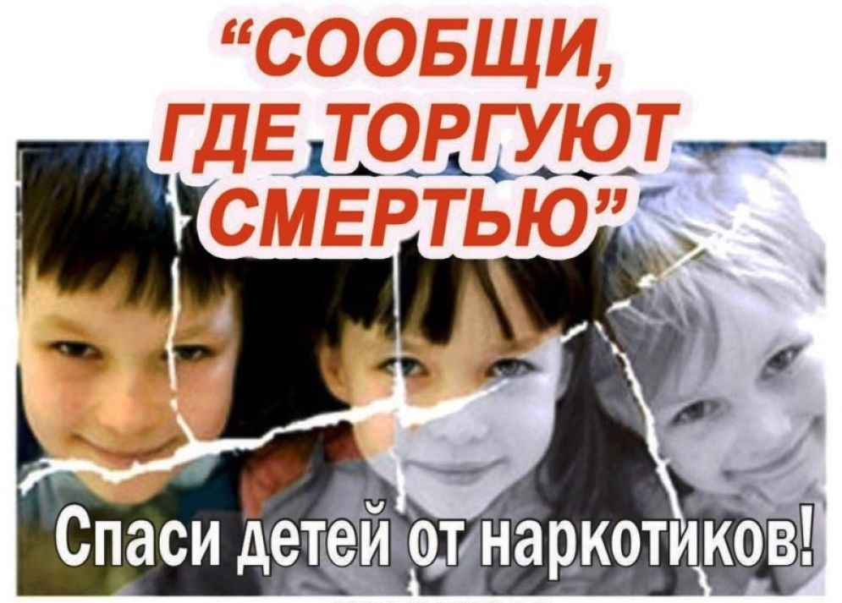

1 этап Общероссийской антинаркотической акции «Сообщи, где торгуют смертью!»
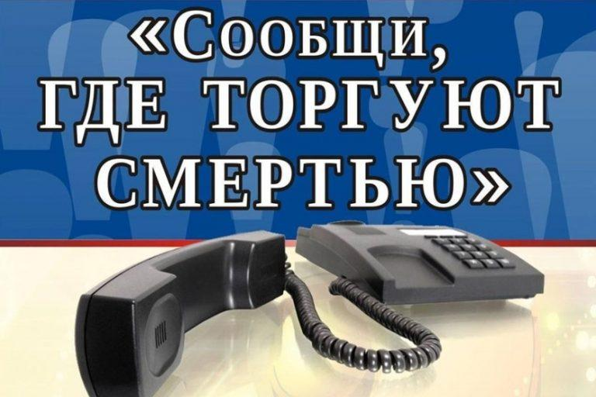 С 14 по 25 марта на территории Республики Алтай пройдет 1-й этап Общероссийской антинаркотической акции «Сообщи, где торгуют смертью!».
Одна из основных целей акции — повышение эффективности борьбы с наркоманией и наркопреступностью.
Акция проходит во всех муниципальных образованиях республики. В рамках её проведения граждане могут обратиться к специалистам медицинских организаций по вопросам оказания наркологической помощи, лечения от наркомании и реабилитации потребителей наркотиков, а также направить предложения по совершенствованию антинаркотической работы в нашем регионе.
Кроме того, в ходе акции каждый гражданин, располагающий какой-либо информацией о фактах организации наркопритонов, продажи, хранения, транспортировки наркотиков, а также безрецептурного отпуска из аптечных учреждений лекарственных средств, содержащих наркотические и психотропные вещества, может передать её правоохранительным органам.
Мы призываем всех, кто осознает гибельную опасность наркомании, проявить бдительность и принять активное участие в проведении акции! Возможно, тем самым вы спасете жизнь и сохраните здоровье своих родных и близких. Любая информация будет проверена. Ни одно обращение не останется без внимания.
телефон дежурной части МВД по Республике Алтай 8(38822)9 21 00;
«телефон доверия» МВД по Республике Алтай 8(38822) 2 00 20
Для экстренной связи «02». Для мобильных номеров любых операторов «102».
Электронная почта Управления по контролю за оборотом наркотиков МВД по Республике Алтай unk04@mvd.ru.

Консультации по вопросам лечения и реабилитации наркозависимых лиц можно получить по «телефону доверия» наркологического отделения
КУЗ Республики Алтай «Психиатрическая больница» - 8(38822) 4-90-43.

